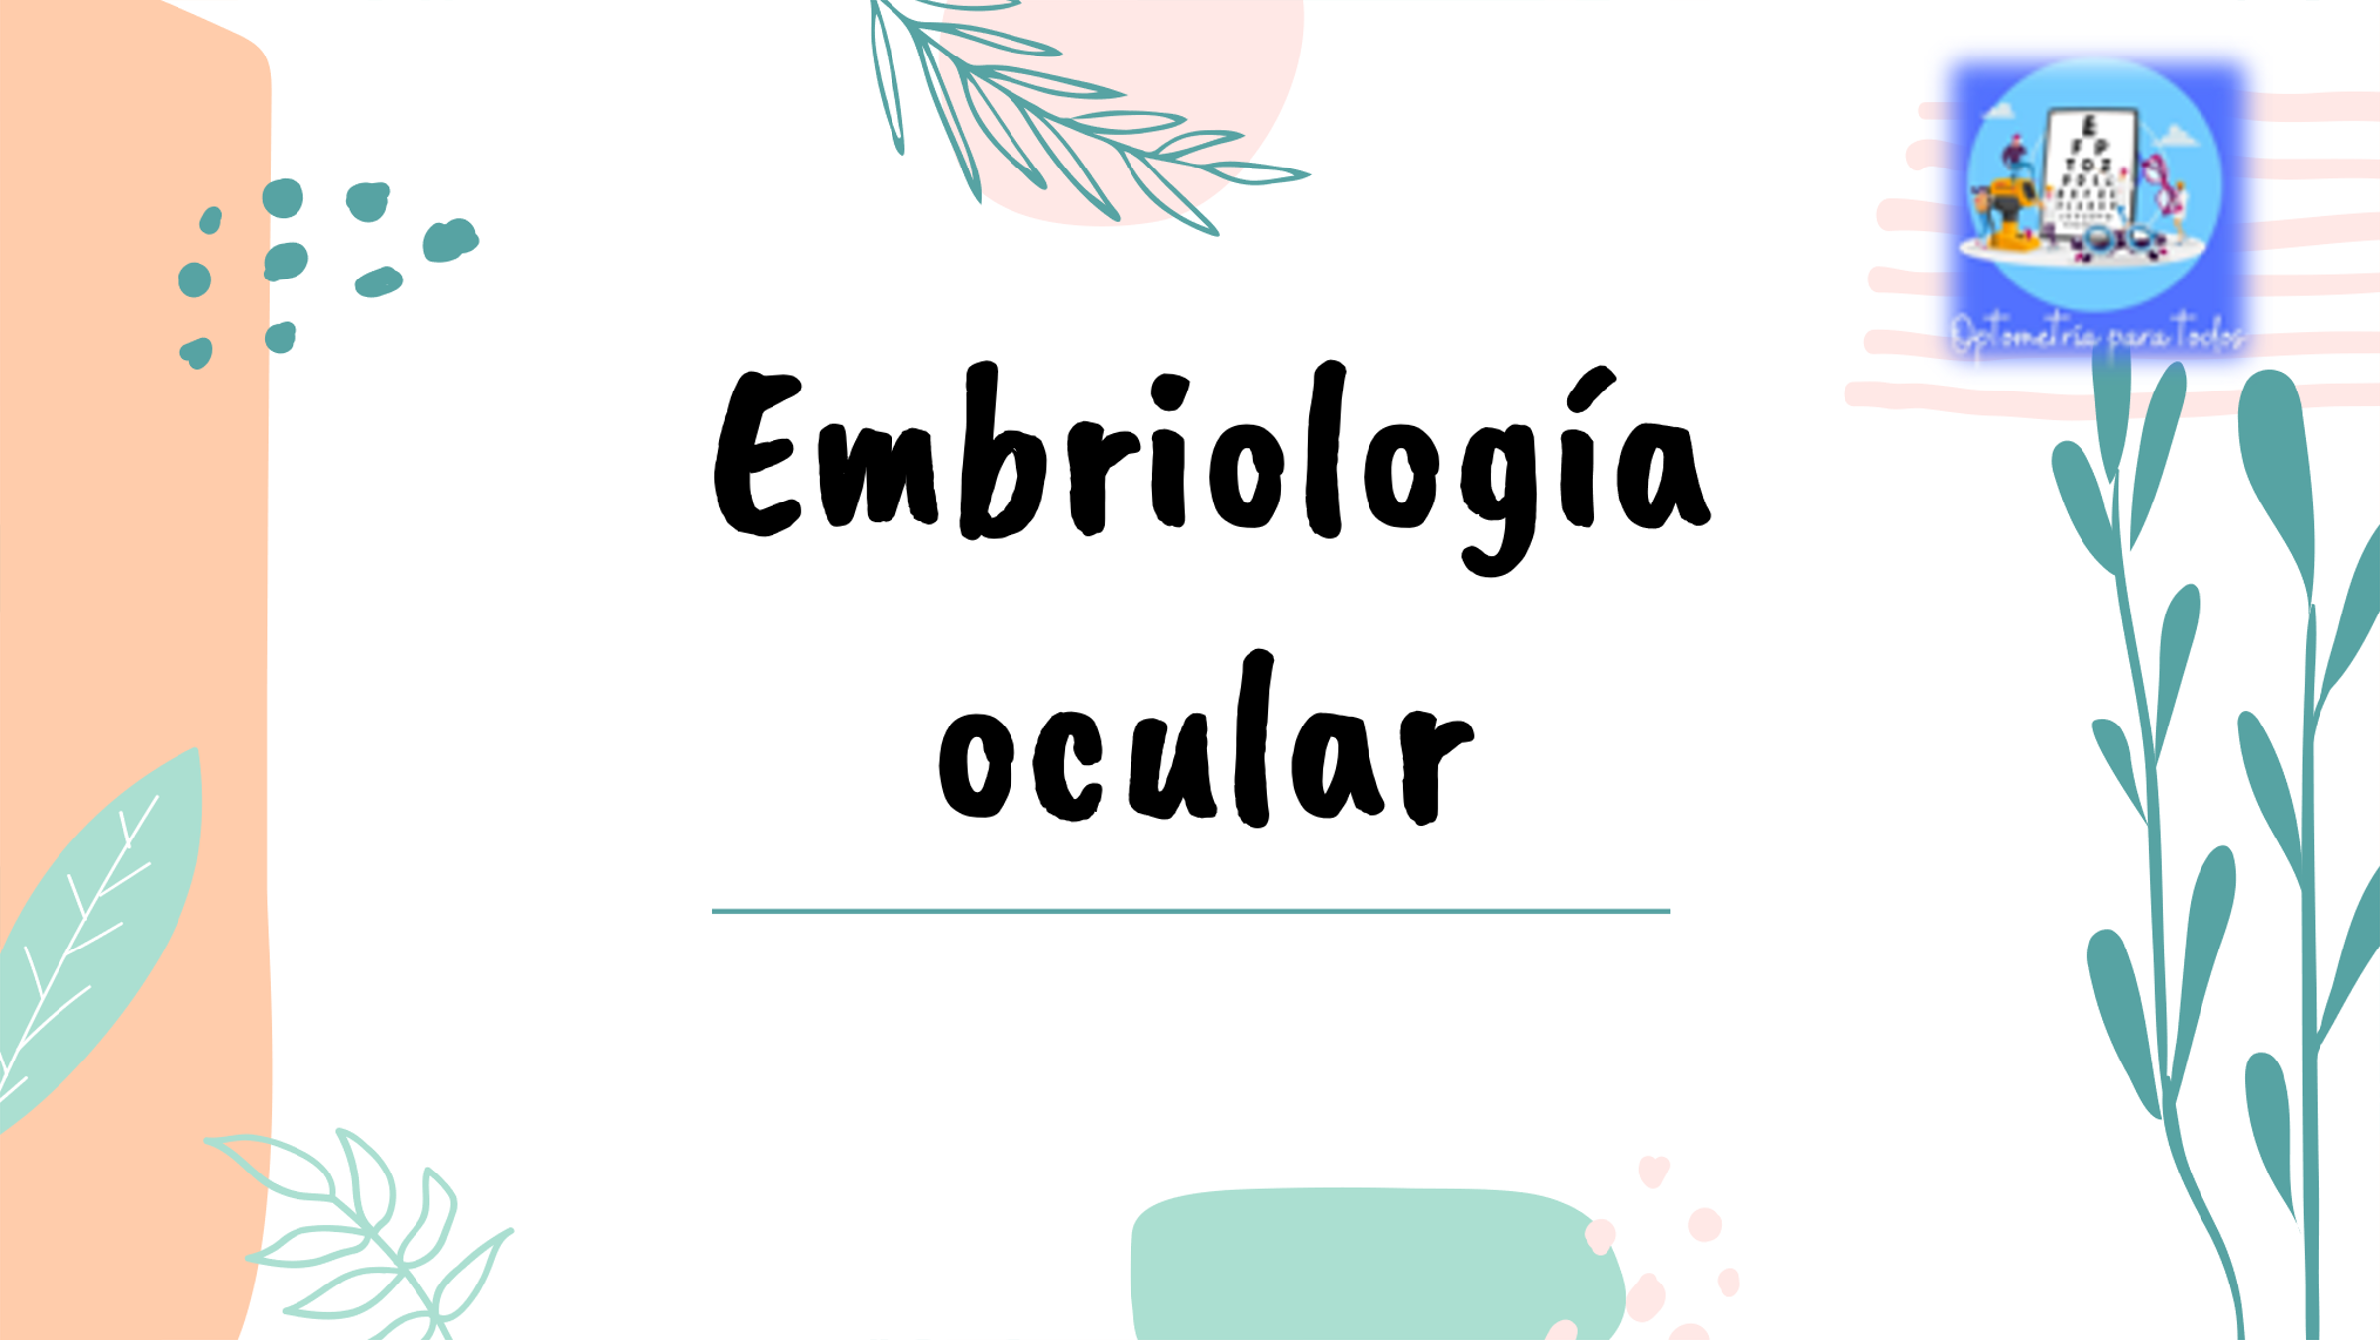



**Mesodermo**

**Embriología ocular**

Es la formación de los **tejidos**, desde las **células indiferenciadas** en las **capas embrionarias** hasta las **células diferenciadas** y especializadas que cumplen **funciones** determinadas en los diferentes **órganos**.

**Ectodermo superficial**

**Ectodermo neural**

Surge La **esclerótica**, **estroma de la córnea, conjuntiva, cuerpo ciliar, iris, coroides, músculos extraoculares, párpados, tejido conectivo y vasos sanguíneos**

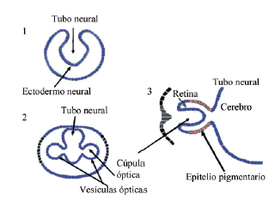 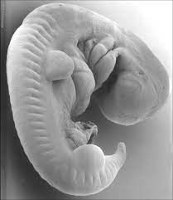

El globo ocular se origina de tres capas embrionarias-comienza a formarse el día 25)

Da origen acuerpo **vítreo, capas de la retina, epitelio pigmentario del iris, cuerpo ciliar, esfínter del iris, nervio óptico y dilatador de la pupila**.

Se forma el **cristalino, el epitelio anterior de la córnea, epitelio conjuntival, glándula lagrimal y el sistema de drenaje de la lágrima.**

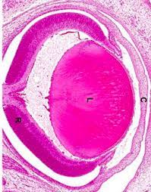



****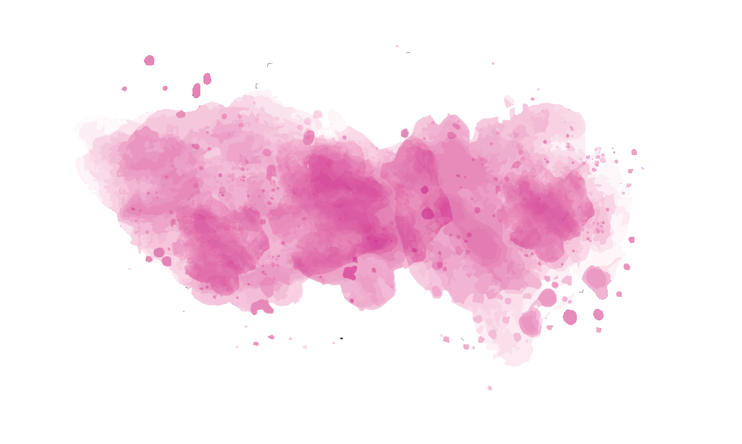

**Etapas embriológicas**

Las células del **ectodermo** neural se dividen formando el **tubo neural**.

El **ojo y el cerebro** se forma a partir del **ectodermo**, este da origen al **neurodermo** que es la capa de la cual se derivan las **estructuras oculares y cerebrales**

Por **división celular** se origina el **tubo neural** del cual se formará la **cresta neural** y desde ésta por **invaginación**, la **órbita y el globo ocular**

A partir del **tubo neural**, se da origen a tres estructuras conocidas como el **prosencéfalo, rombencéfalo y el mesencéfalo**

Desde el **prosencéfalo** se da origen al **telencéfalo** y luego al **diencéfalo** donde se formarán los **canales ópticos.**

Embriogénesis

se forman tres masas de células que se conocen como

Mórula

Blástula

Compuesta por tres capas germinativas

1. Ectodermo superficial y neural,
2. mesodermo
3. El endodermo.

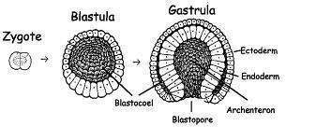

Gástrula





**Etapas embriológicas**

El desarrollo del globo ocular empieza en el embrión a los **22 días**

se da en forma **de surcos poco profundos** a cada lado del cerebro anterior que se denominan canales ópticos que se adhieren al **prosencéfalo**.

Los canales por medio de invaginación se convierten en las **vesículas ópticas,** e inducen los cambios para la formación de las copas ópticas **(4ta semana de gestación**).

Luego se da la formación de la **vesícula del cristalino**

Al mismo tiempo se da forma al **canal hialoideo** (**arterias y venas hialoideas) y la arteria central de la retina**.

Después de la **5ta y 7ma** semana los **labios de la fisura coroidea** se fusionan y la boca de la copa óptica se transforman en un **orificio redondo** que en más tarde será la **pupila.**

Las células del **ectodermo superficial** que en la etapa inicial estaban en contacto con la **vesícula óptica,** comienzan **a alargarse** y forman la **placoda del cristalino** que posteriormente será **la vesícula del cristalino.**

Los bordes de **la copa óptica** se acercan entre sí y se **fusionan**, primero en el centro, seguido de la parte proximal y finalmente la parte distal, esta fusión se da por **soldadura de labios.**

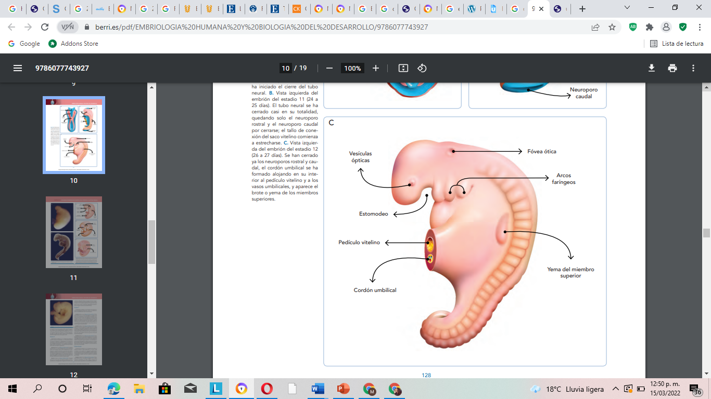

**Organogénesis** (se da en la 3ra semana de gestación)



**Etapas embriológicas**

La **retina neural** es uno de los **principales tejidos** que **comienza su desarrollo**

**Diferenciación(8va semanas de gestación)**

**Las diferentes estructuras se desarrollan individualmente, menos** **la mácula** y algunas otras estructuras que se **diferencian** **después del nacimiento.**

Tiene su origen en la **capa interna** de la copa óptica, donde se da forma a **dos zonas**:

En la **capa externa** de la **copa óptica** formará por su parte al **epitelio pigmentario retinal.**

**Zona nucleada**

Por medio de mitosis, se da origen a las capas de la retina del centro a la periferia

Los **cuartos quintos posteriores de la capa interna de la copa óptica** será la **porción óptica de la retina**

**zona no nucleada**

se forman la **capa interna neuroblástica** da origen a las **células de Müller**, **células ganglionares y capa externa** por su parte da origen a las células bipolares, células **horizontales y a los fotorreceptoras.**





**Migración celular**

Se da origen a estructuras en la etapa embrionaria final, esta migración celular se da desde tejidos que ya han sufrido un desarrollo embrionario

|  |  |  |
| --- | --- | --- |
| Desde el cristalino y el ectodermo, se da forma a la córnea y al trabéculo. | Desde el epitelio y el endotelio corneal se da forma al estroma | Desde el endotelio de la córnea y el cristalino se forma el endotelio del iris. |

* La **membrana de Descemet** se forma a por medio de las células del **endotelio de la córnea**; la **membrana de Bowman** por **células de la lámina basal** del **epitelio de la córnea**; seguidamente se da la deshidratación del **estroma** para ser una **estructura transparente**.
* La **esclera** se forma por **condensación** de **células de la cresta neural** en el **mesénquima periocular(1).**

**Origen de las estructuras oculares**

|  |  |  |  |
| --- | --- | --- | --- |
| Neuroectodermo | Células de la cresta neural | Ectodermo superficial | Mesodermo |
| Capas de la Retina, epitelio anterior de la cornea | Esclera | Cristalino | Vasos sanguíneos (fetales y definitivos) |
| Nervio óptico, axones y glía | Estroma, endotelio corneal, malla trabecular | Epitelio corneal, conjuntiva y parpados | Estroma de la córnea, Estroma del iris, cuerpo ciliar, iris, coroides |
| Epitelio conjuntival, procesos ciliares y superficie posterior del iris, esfínter y dilatador del iris | Tejido conectivo e iris | Glándula lagrimal y revestimiento de las vías lagrimales | Musculatura extraocular, grasa, tejido conectivo orbitario y conectivo de los parpados, conjuntiva |
| vitreo | Coroides | **Epitelio anterior de la córnea** | vitreo |

(2)

* **Desarrollo del ojo y de la vía visual**
* El ojo, las conexiones neurales y la vía óptica se desarrollan al tiempo; las células en el periodo fetal forman conexiones y el tejido neuronal aumenta la comunicación neural con el subsiguiente desarrollo de los componentes oculares.

|  |  |  |  |  |  |  |  |  |  |  |
| --- | --- | --- | --- | --- | --- | --- | --- | --- | --- | --- |
| Dimensiones como las del eje anteroposterior (EAP)   |  |  | | --- | --- | | 24 semanas | 13mm | | 26 semanas | 14mm | | 36 semanas | 16mm | | Nacido a término | 17mm | | Adulto | 24mm | |

Diámetro corneal (k)

|  |  |
| --- | --- |
| 34 semanas | 8.2 m.m. |
| 37 semanas | 9.0 m.m. |
| Nacido a término | 9.8 – 11 m.m. |
| Adulto | 12 m.m. |



Córnea bebés prematuros vs bebes nacidos a término

|  |  |
| --- | --- |
| Bebés prematuros | Bebes a término |
| 28 semanas- - 60 Dpts | Nacido a término - 51 Dpts – 48.4 Dpts |
| 30-35 semanas- 54 Dpts | 1 año – adulto- 44 Dpts |



**DATOS IMPORTANTES**

* Durante **los primeros años de vida** el **cristalino** se **aplana** y **aumenta su diámetro** transversal haciéndose menos esférico.
* El **cristalino y la córnea** sufren un **aplanamiento** que compensa el **aumento del eje anteroposterior**, el cual **aumenta** su rango en las **últimas semanas de gestación y durante los primeros años de vida;** los cambios en el cristalino **continúan hasta la adolescencia media**; estos cambios deben ser coordinados, **proceso que se conoce como “emetropización”.**
* Al igual que la **pigmentación del iris** es más clara en los recién nacidos; **el color del iris** se desarrolla totalmente entre los **nueve y los doce meses.**
* El **diámetro pupilar es menor en recién nacidos que en adultos**, medido a la luz; el reflejo **fotomotor** se evidencia a las **31 semanas de gestación** y su respuesta es más débil hasta los **seis meses de vida** que en el **adulto**.
* El **diámetro pupilar** a las **26 semanas de gestación es de 4.7 m.m**. y a las **30 semanas de 3.5 m.m,** coincidiendo con la aparición del **reflejo fotomotor.**
* En **prematuros** es común encontrar **remanencias del canal hialoideo**, que **nutría el cristalino en el embrión**, esta **estructura desaparece entre las semanas 34 y 41 de gestación** y **no es usual en nacidos a término.**

**Bibliografía**

1.Pediátrica O, Emilio H, Zambrano R, Bogotá/. Edu.co. [citado el 15 de marzo de 2022]. Disponible en: <https://digitk.areandina.edu.co/bitstream/handle/areandina/1360/Optometr%C3%ADa%20Pediatrica.pdf?sequence=1&isAllowed=y>

2.3.Patología congénita ocular [Internet]. Pediatriaintegral.es. [citado el 15 de marzo de 2022]. Disponible en: <https://www.pediatriaintegral.es/publicacion-2018-01/patologia-congenita-ocular/>

Fátima D, Mendoza Y, Verónica D, Lugo Martínez H, Rojas AU, Benítez J, et al. DESARROLLO Y ANOMALÍAS CONGÉNITAS DE OJO [Internet]. Unam.mx. [citado el 15 de marzo de 2022]. Disponible en: <https://embriologia.facmed.unam.mx/wp-content/uploads/2021/01/Pra%cc%81ctica-3-Desarrollo-y-anomali%cc%81as-del-ojo-2021F.pdf>